**Manual Técnico**

**Integrantes**

Anderson Franco

Garvic Jaed Guerrero

Andersson Toro

Alvaro Steven Cruz

**Derosoft**

## **Introducción**

Este manual de usuarios va dirigido a la empresa Yumo Sport, con el fin de dar a conocer el funcionamiento de nuestro aplicativo web, el cual está basado en el manejo de inventarios y otras funciones básicas, el programa tiene una interfaz intuitiva y fácil de manejar, esta creado basado en las características de la empresa, se puede ejecutar en cualquier computadora con acceso a internet, se recomienda utilizar este manual en caso de dudas o inquietudes sobre el funcionamiento o manejo del aplicativo.

## **Requerimientos mínimos del hardware:**

Procesador: Core  
Memoria RAM mínimo: 2 gigabytes (GB)  
disco duro: 600gb

## **Requerimientos mínimos del software:** Sistema operativo: Windows 7/8/8.1/10

Conexión a internet.

## **Requerimientos mínimos del usuario:**

Conocer el manejo básico de un computador.  
Leer manuales.

## **Manual de instalación**

[**..\..\..\derosoft\Primer y segundo trimestre\Manual de Instalacion\Manual de InstalacionV1.1.docx**](../../../derosoft/Primer%20y%20segundo%20trimestre/Manual%20de%20Instalacion/Manual%20de%20InstalacionV1.1.docx)

## **Manejo del sistema**

Pagina principal del sistema.

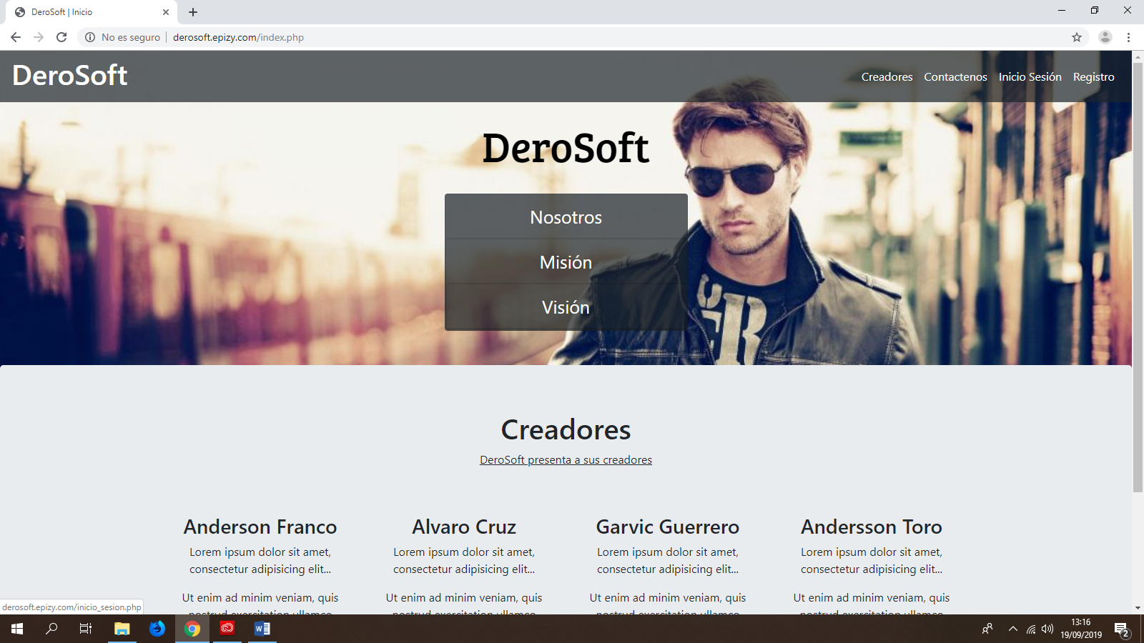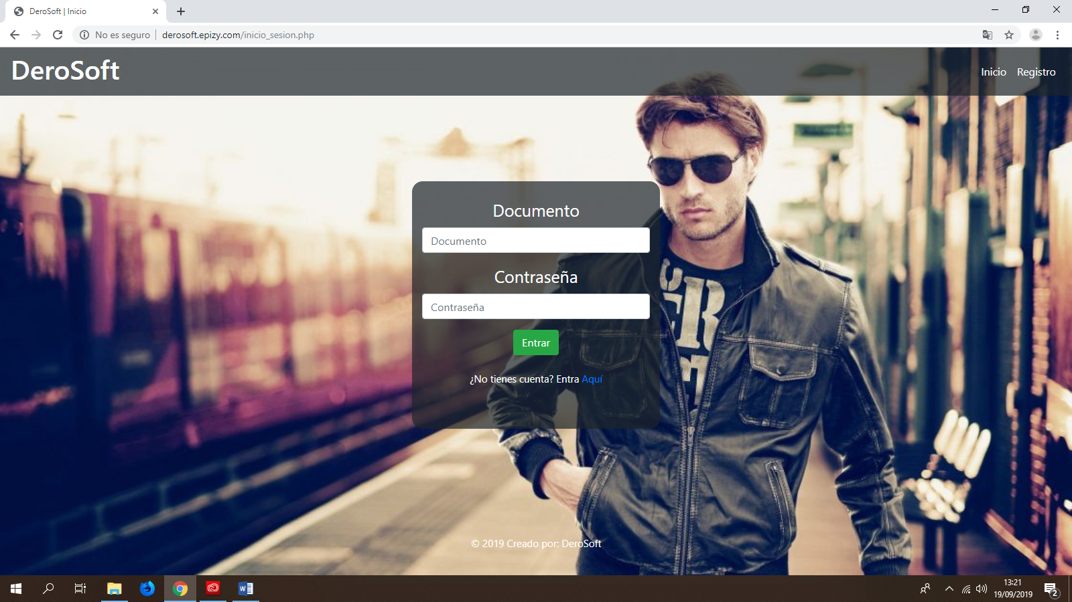

Se le da clic a iniciar cesión y nos mostrara esta pantalla

Si los datos de el usuario no coinciden mostrara la siguiente pantalla

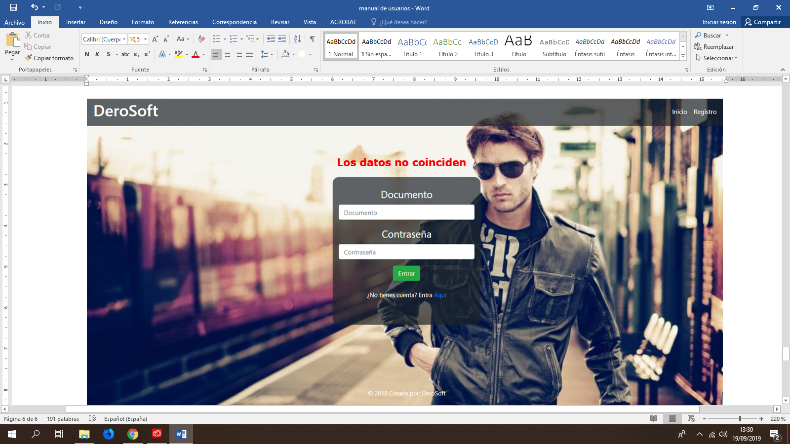

Si se inicia cesion correctamente mostrara la siguiente pantalla

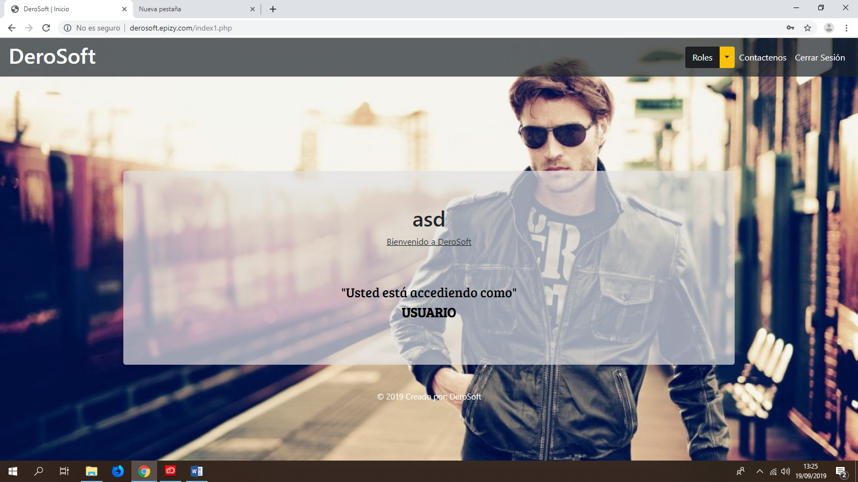

Si se le da al panel de roles le mostrara los roles asignados al usuario, (pueden ser mas roles o menos, dependiendo de el usuario).

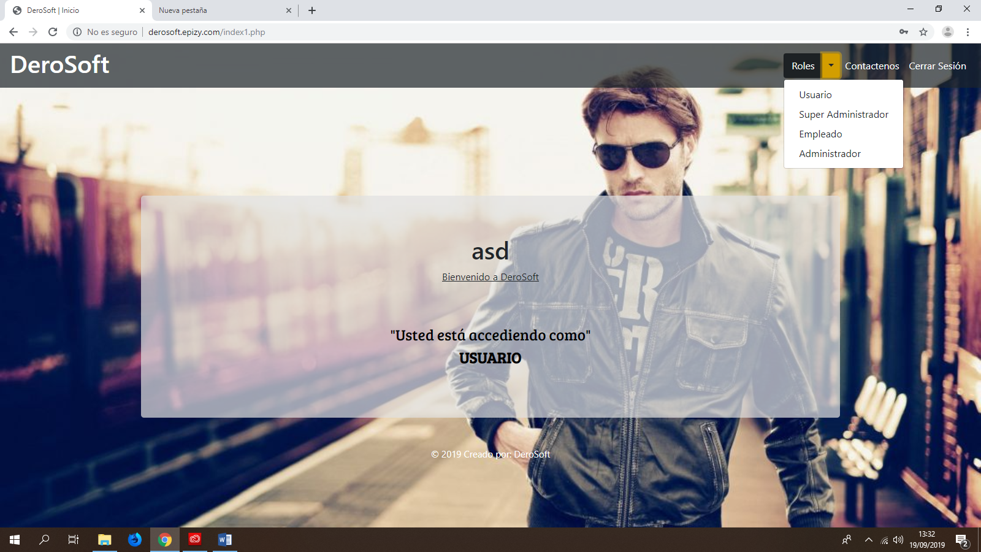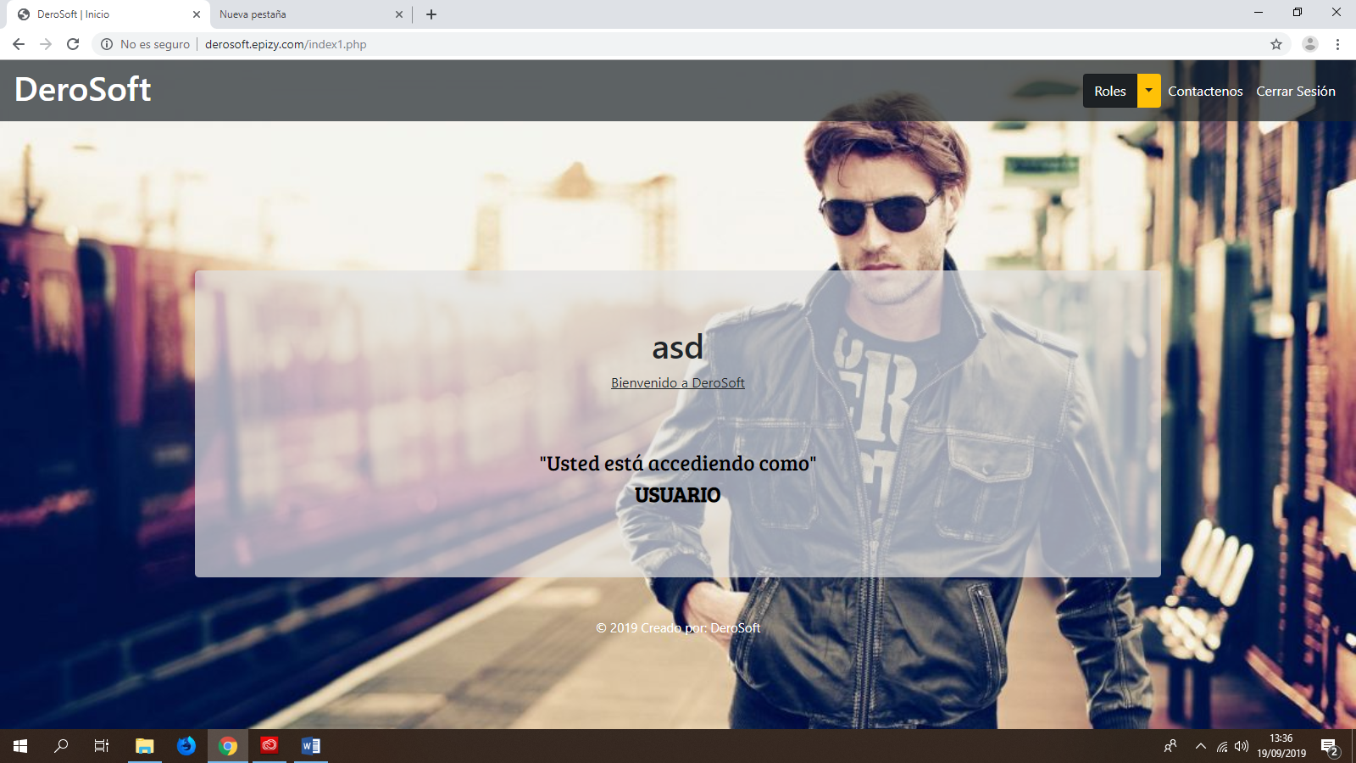

Por ejemplo, este perfil tiene todos los roles, si le da al rol usuario le mostrara lo siguiente.



Si se le da clic en súper administrador mostrara la siguiente pantalla

En el rol de super administrador aparece administrar los roles de cada persona registrada, si se le da clic ingresar mostrara la siguiente pantalla

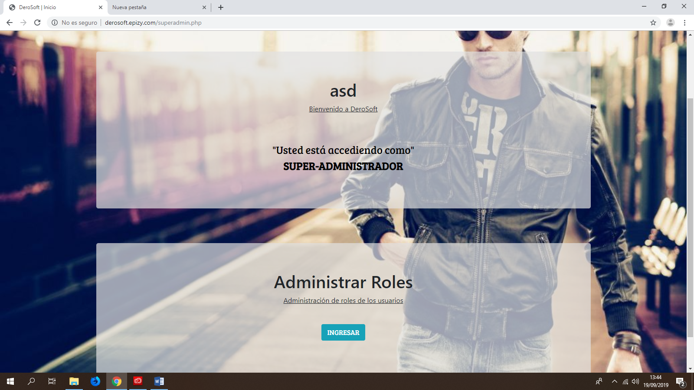

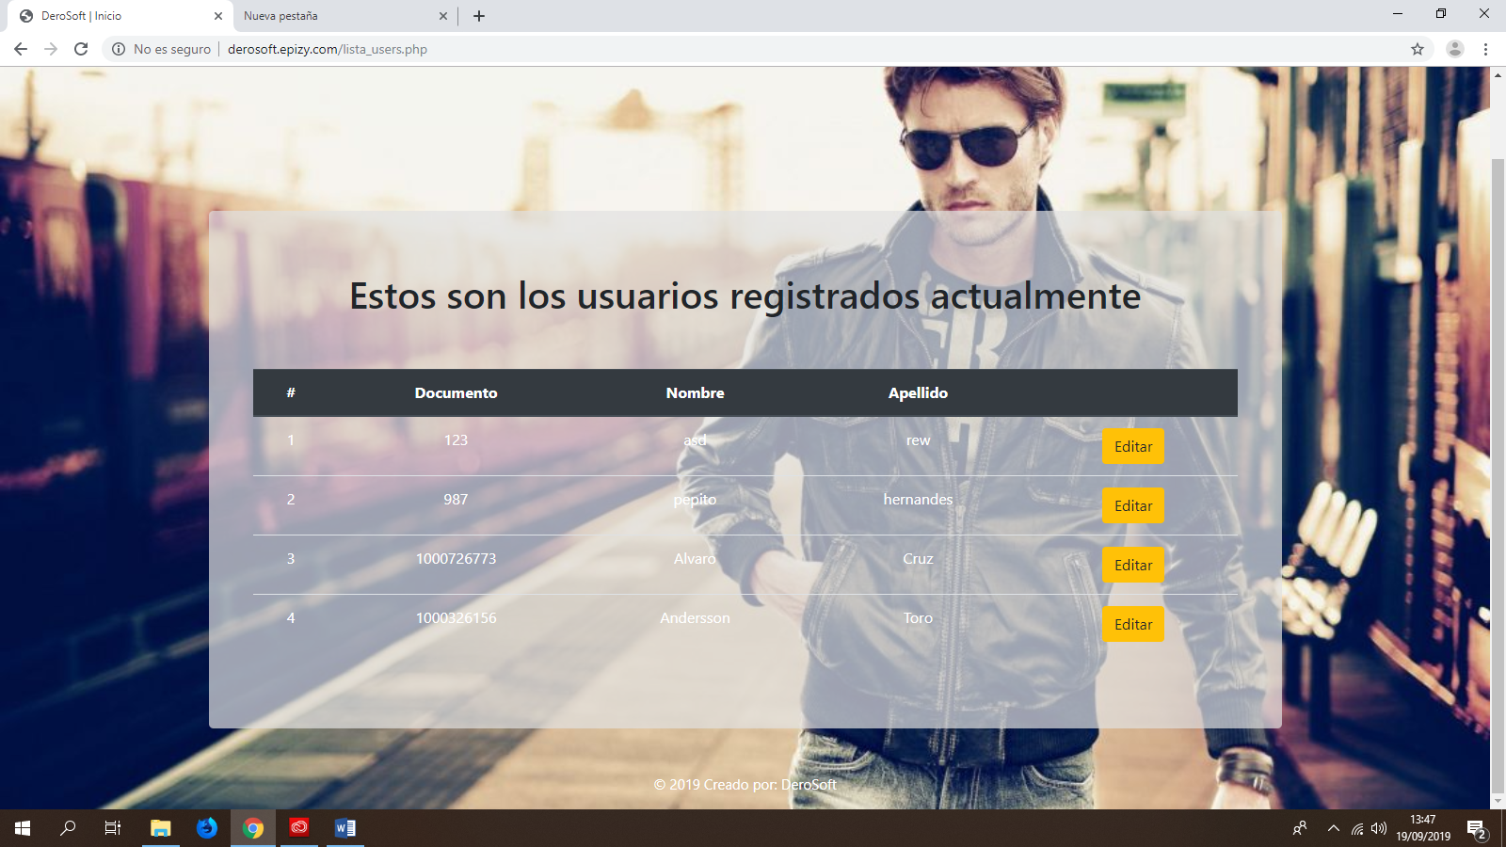

Si se le da clic en editar mostrara la siguiente pantalla

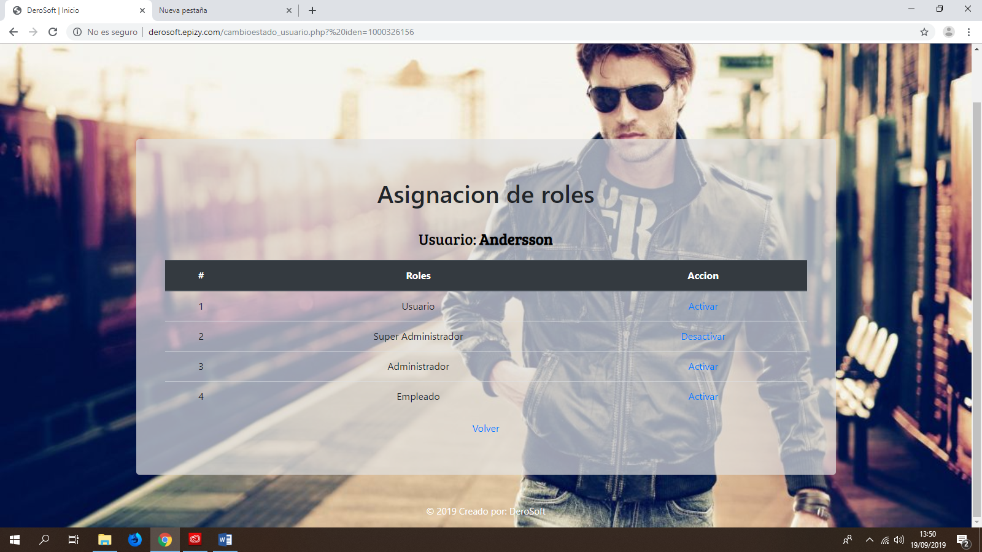

Si se le da en activar o desactivar slo cambiara la cantidad de roles a los que puede acceder el usuario



Si se le da clic en empleado mostrara la siguiente pantalla

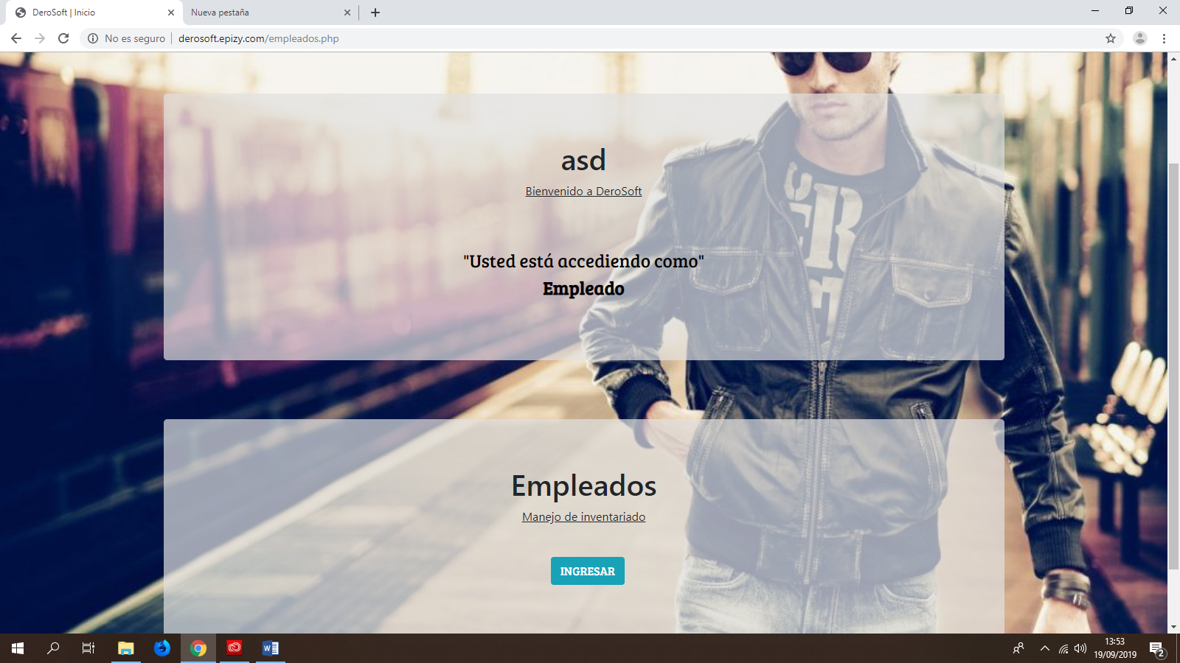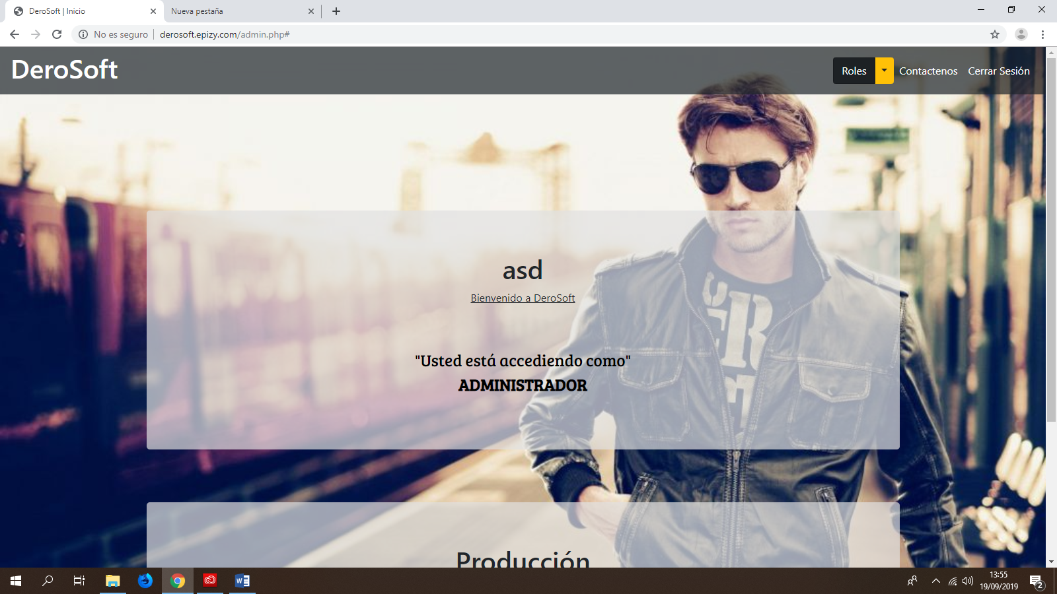

Si se le da clic en administrador mostrara la siguiente pantalla

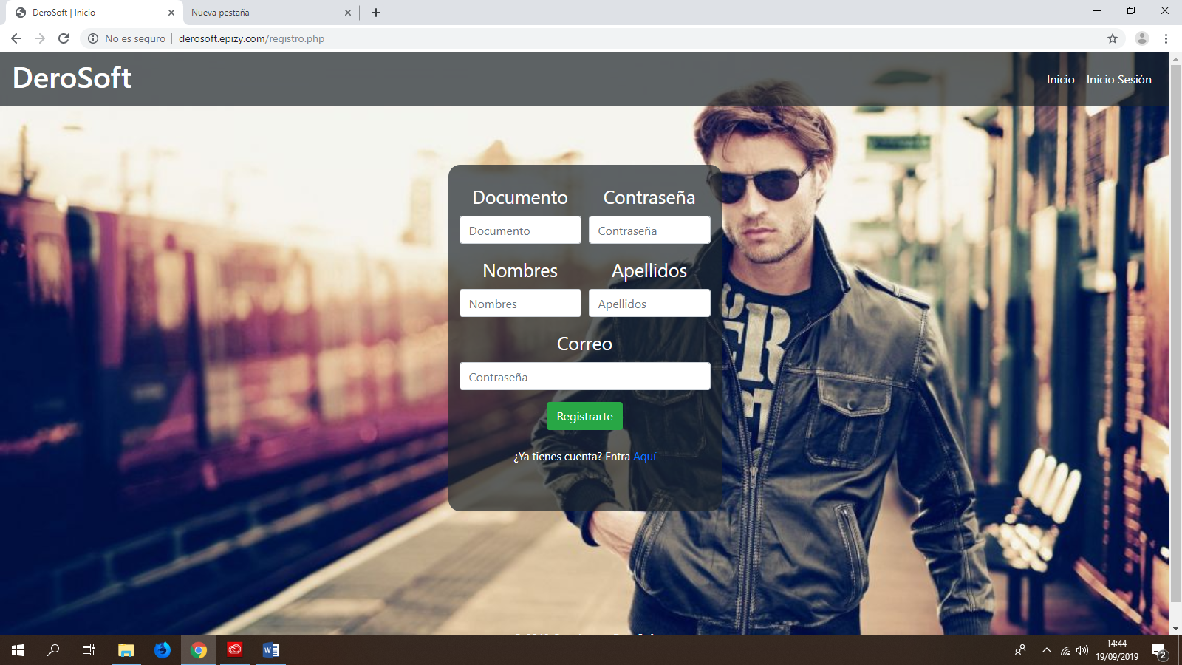

Se le da clic a registrar y nos mostrara esta pantalla

Cuando el usuario quede registrado correctamente aparecera este mensaje 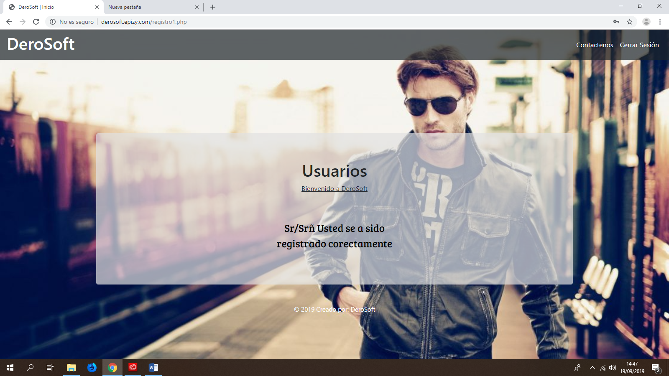

Si el usuario ya existe aparecera este mesaje

